

傑出永續青年獎
遴選辦法暨推薦表

指導單位：台灣永續能源研究基金會
執行單位：台灣企業永續學院
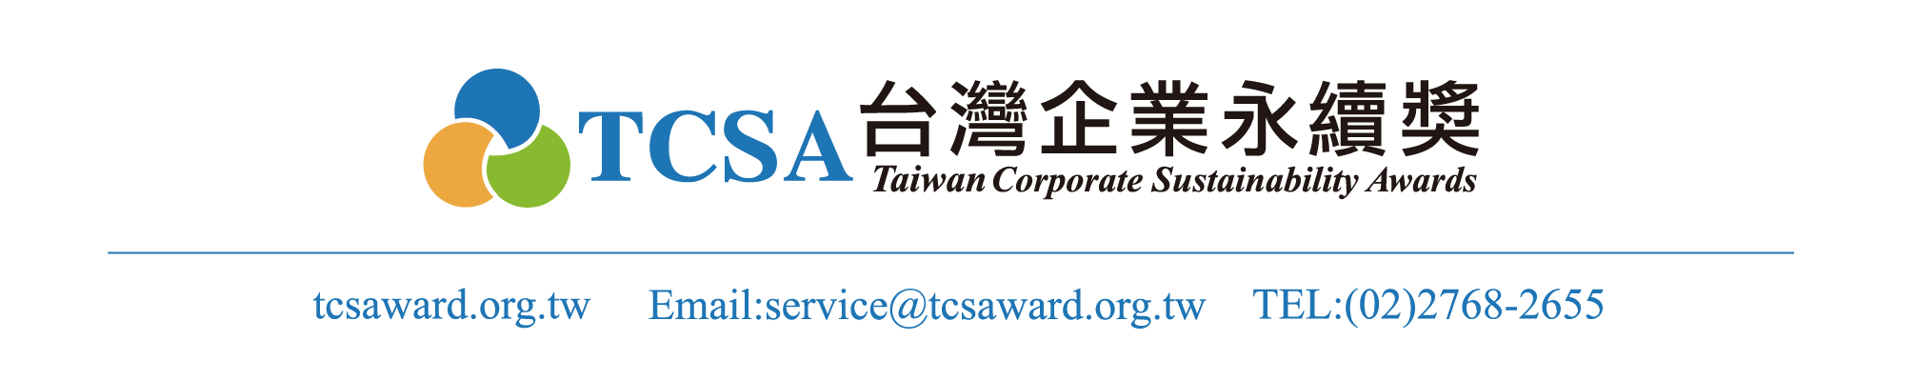
「傑出永續青年獎」遴選辦法
  - 宗旨：為表揚青年善盡社會責任，推動台灣邁向永續發展，鼓勵產、官、學、研等各界之青年積極從環境保護、社會共融及經濟發展等角度為永續發展做出貢獻，特設立「傑出永續青年獎」並訂定本辦法。
  - 候選人資格
1.年齡介於25 歲至40 歲 (出生日期在民國70年 1 月 1 日以後及 85 年 12 月 31 日前) 之中華民國國民。
2.發揮專業能力、結合社會資源，長期投入與公司治理、環境保護及社會共融等永續發展相關之企業經營、公益機構、社會倡議、教育研究或科技創新等工作者均可報名。
  - 報名日期
1.自110年7月12日起至8月30日止。
2.須於報名期限內完成線上報名(https://tcsaward.org.tw/tw/main)，並將紙本推薦表正本乙份郵寄至台灣永續獎秘書處(台北市松山區南京東路五段188號5樓之4)，日期以郵戳為憑。
  - 推薦方式
1.於本評選活動報名期間內，由政府機關(構)、非政府組織(NGOs)、企業或學術研究機構團體等單位代表具名推薦人選。
2.推薦者應檢附候選人之現職、學經歷，以及代表事蹟資料(電子檔)向「台灣永續獎秘書處」報名，並得另附其他有利審查之參考資訊。
3.本評選活動接受自我推薦，惟仍須提具至少一封推薦人函，並應敘明推薦人與被推薦人之關係。
  - 報名費用及繳費方式：從報名到獲獎均不需要繳交任何費用。

  - 審查流程
1.由台灣企業永續學院院長擔任總召集人 (兼主席)，邀集社會賢達與公正人士擔任委員，組成「傑出永續青年獎審查委員會」(簡稱本委員會) ，以遴選傑出永續青年獎獲獎人選。
2.經本委員會初選、決選審查通過，依本辦法頒發「傑出永續青年獎」。
3.評選標準：
  - 傑出事蹟之具體性 (30%)
  - 永續貢獻之顯著性 (30%)
  - 社會影響之廣泛性 (20%)
  - 經驗擴散之持續性 (20%)
  - 頒獎：頒獎典禮訂於110年10月13日結合台灣永續發展目標論壇舉辦。
  - 本辦法經「台灣企業永續學院」審議通過，陳請總召集人核定後，自公布日起實施，修正時亦同。
傑出永續青年獎 推薦資料表

參選方式 | □推薦參選 □自我推薦
推薦單位/推薦人
推薦人與
被推薦者之關係
聯絡信箱 |  | 聯絡電話
推薦單位/推薦人評述
推薦理由：（由推薦單位或推薦人闡述被推薦者之傑出事蹟及貢獻，請填寫推薦之候選人600字以內推薦事由及特殊貢獻。）

被推薦人 （女士/先生）之努力與貢獻，經查對環境保護、社會共融及經濟發展等永續發展相關領域確有卓越貢獻，其詳情已如上述，謹推薦其為
傑出永續青年獎候選人。
此 致
台灣企業永續學院
推 薦 人： （請簽章）
服務單位：
（如係機關團體負責推薦者，請在此處加蓋印信）
職 稱：
通訊地址：
中 華 民 國 年 月 日
注意事項
- 推薦者以機關(構)名義推薦為原則，並以機關(構)代表提出申請，限推薦一位候選人為原則，超出者不予受理。本次評選活動接受自我推薦，惟仍須提具至少一封推薦人函。
- 須於110年8月30日前完成線上報名，並將紙本推薦表正本郵寄至台灣永續獎秘書處(台北市松山區南京東路五段188號5樓之4)，以郵戳為憑。
- 中英姓名、出生年月日等資料以國民身分證、護照資料為準。
- 以下欄位皆在TCSA獎線上報名系統進行填寫及繳件動作，超過前項相關期程，系統恕不受理。
近六個月二吋
脫帽半身照
候選人基本資料

中文姓名 |  | 性別
英文姓名 |  | 出生地

通訊處 |  | 電話
通訊處 |  | 傳真
電子信箱 |  | 手機號碼

候選人相關資料(請依照重要性上至下排序)
主要學歷 | 學校名稱 |  | 院系科別 | 修業起迄年月 |  | 畢(肄)業
主要學歷 | 1
主要學歷 | 2
主要學歷 | 3
主要經歷 | 服務企業或團體 |  | 職稱 | 起始年月 |  | 迄止年月
主要經歷 | 1
主要經歷 | 2
主要經歷 | 3
現任職務 | 服務企業或團體 |  | 部門或單位 |  | 職稱
現任職務 | 1
現任職務 | 2
現任職務 | 3
推行績效簡述 | 永續績效推行事蹟 |  | 起始年月 |  | 迄止年月
推行績效簡述 | 1
推行績效簡述 | 2
推行績效簡述 | 3
得獎紀錄 | 獎項名稱 |  | 頒獎單位 |  | 得獎日期
得獎紀錄 | 1
得獎紀錄 | 2
得獎紀錄 | 3

候選人推行績效自敘
一、中文摘要(300字內)：
二、英文摘要(300字內)：

三、內容(3,000字內)：

四、附件：致力永續事蹟佐證資料

台灣永續獎秘書處
地址：105臺北市松山區南京東路5段188號5樓之4
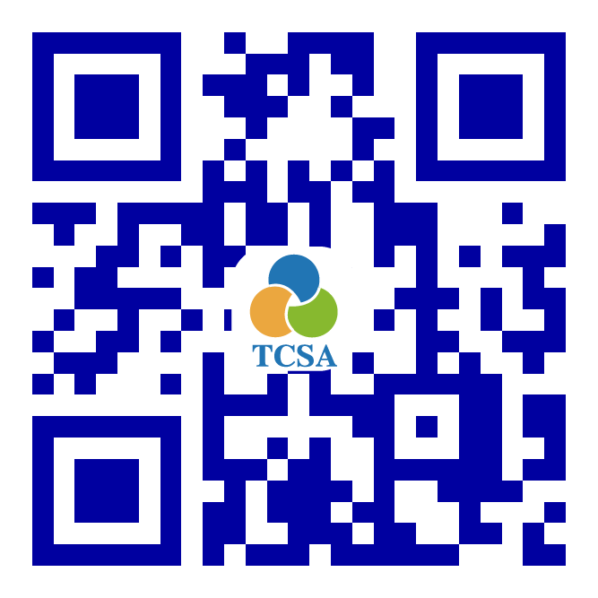
電話：(02)2769-8968分機516~517
網址：tcsaward.org.tw
信箱：service@tcsaward.org.tw

